" Rendu avancé par la Méthode Ray-casting basé GPU:

Application a l’imagerie médicale " *

Par

Mr BENMEZIANE SAMIR
Laboratoire de Parallélisme & Imagerie Médicale.
Faculté d'Electronique et d'Informatique, U.S.T.H.B

Résumé :
Ces dernières années, les techniques d'imagerie médicale tridimensionnelles (3D) ont pris de plus en plus d'importance dans les domaines du traitement et de la recherche médicale. Les images volumiques fournissent aux spécialistes en médecine une visualisation de l'intérieur du corps d'un patient, ce qui réduit le recours à des explorations invasives. L'utilisation des procédés d'acquisition d'images volumiques comme l'Imagerie à Résonance Magnétique (IRM), la tomographie à rayon X ou la Tomographie à Emission de Positrons (TEP), est donc devenue essentielle pour le diagnostic ou la planification d’intervention chirurgicale.
Les techniques de visualisation tridimensionnelle, telles que l'extraction de coupes planes, le rendu surfacique des structures anatomiques ou le rendu volumique, fournissent aux spécialistes médicaux les outils d'exploitation de ces images volumiques. Cherchant à obtenir un aspect visuel le plus proche de la réalité, de visualiser ces données dans des temps appropriés et de manière interactive.
Ce travail s’intéresse uniquement au rendu volumique, en nous basant sur le phénomène inverse du parcours de la lumière, et plus particulièrement à la méthode du Ray casting.
Depuis la première utilisation du ray casting dans la visualisation des jeux vidéo qui donna des rendus de qualité, cette technique a suscité beaucoup d’intérêt dans plusieurs domaines d’application notamment la visualisation scientifique et plus précisément la médecine. Ce domaine de recherche a longtemps été handicapé par la taille des données tridimensionnelles à traiter. Les différents algorithmes proposés souffraient de lenteur et cherchaient un compromis entre qualité du rendu et temps de rendu. De nos jours, grâce au développement qu’ont connu les processeurs graphiques GPU dans l’architecture du pipeline graphique et dans la capacité à traiter un plus grand nombre de données ainsi que leur programmation qui offre la possibilité d’accélérer matériellement le processus de rendu, de manière considérable, nous pouvons envisager l’utilisation des PCs pour la visualisation des données médicales tridimensionnelles.
Le travail réalisé dans le cadre de ce magister a pour premier objectif, d’acquérir la technique et les bases de la programmation des cartes graphiques GPU et dans une seconde étape, de faire un état de l’art sur le rendu volumique direct appliqué à l’imagerie médicale et à implanter l’algorithme du ray casting sur GPU.
* Thèse de Magister
Directrice de mémoire : Pr. Fatima Oulebsir Boumghar, Professeur à l'USTHB.
Suivi collaboratif avec : Mme Hadjira Bentoumi, Enseignante à l’USTHB
Pr. Kadi Bouatouch, Professeur à l’IRISA de Rennes.
Mots-clés: Rendu de Volume, Visualisation Scientifique, Visualisation Médicale, Pipeline Graphique, Pipeline de Rendu, OpenGL, OpenGL Shading Language, Shader.
- INTRODUCTION
Avec l’importance croissante de la visualisation tridimensionnelle des données numériques dans un certain nombre de domaines scientifiques, les communautés de la visualisation scientifique et plus particulièrement du rendu volumique se trouvent confrontées à des masses de données de plus en plus importantes. Contrairement aux méthodes de rendu de surfaces, basées sur l’extraction des maillages polygonaux, le rendu volumique consiste à visualiser des champs de données par transparence, permettant de visualiser ainsi ce qui se trouve à l’intérieur d’un organe par exemple
Durant ces dernières années, de très nombreuses contributions en rendu volumique ont été apportées afin de satisfaire les besoins d’exploration et d’analyse des données. Les approches étant au départ purement logicielles puis réservées au matériel haut de gamme, l’avancée considérable de l’architecture des cartes graphiques permet depuis quelques années la visualisation de données numériques sur PC standard, donnant ainsi lieu à une nouvelle famille d’algorithmes tirant profit des possibilités offertes par ce matériel.
- Types de Données
Les données tridimensionnelles utilisées en rendu volumique, pour la visualisation d’images médicales, sont généralement acquises à l’aide de nombreux dispositifs de balayage, appelés aussi modalités et qui comprennent un ensemble de coupes bidimensionnelles sur une longueur précise. Les plus utilisées sont :
- L’Estimation Tomographique (Computed Tomography ou CT) est une méthode fréquemment utilisée pour obtenir les données médicales en 3D. Le procédé physique du scanner est basé sur le calcul de l’atténuation des rayons X émis. [7].
- L’Imagerie à Résonance Magnétique (Magnetic Resonance Imaging ou MRI) qui a l’avantage d’être non invasive, peut également produire des ensembles des données d'images 3D. Les images produites sont un peu bruitées, cette technique a la capacité de distinguer les tissus mous.
- D’autres modalités sont également employées comme par exemple : l'ultrason ou la Tomodensitométrie (TDM) qui peuvent être appliquées pour la reconstruction 3D.
Toutes ces modalités ont en commun le fait que l’ensemble des données discrétisées sont reconstruites à partir de la rétroaction (feedback) détectée (les rayonnements). Ceci signifie qu'un certain type de processus de transformation a lieu et que les données d’origines ne sont pas utilisées pour le rendu de volume [7]. Les valeurs des données discrétisées sont généralement converties en entiers ou en flottants codés sur 1, 2, 4, voire 8 octets. En raison des limitations mémoires des cartes graphiques ainsi qu’en raison de la taille des données souvent importante, des entiers codés sur seulement 1, voire 2 octets sont couramment utilisés en visualisation.
Afin de bénéficier des performances des cartes graphiques, il est nécessaire de stocker les données sous la forme de texture 3D, qui constitue un maillage structuré de l’espace. On affecte ainsi à tout voxel une valeur calculée en fonction des données initiales, ce qui peut engendrer dans certains cas un rééchantillonnage.
- Système de Coordonnées
Toute technique de rendu volumique trace les données sur un plan d'image à travers plusieurs étapes intermédiaires dans lesquelles les données sont transformées vers différents systèmes de coordonnées.
- Equation du rendu volumique : du continu au discret
Les méthodes de rendu volumique sont fondées sur les propriétés optiques du milieu (volume), émission, absorption et diffusion, décrivant l’interaction de la lumière avec les différents milieux rencontrés lors de son parcours. L’évaluation de l’intégrale de l’équation du rendu volumique le long d’un rayon de lumière se fait par approximation en considérant un faible albédo [2] [8], c'est-à-dire qu’un rayon de lumière subit une réflexion parfaite (dans une seule direction). Les effets de l'interaction de la lumière sont intégrés le long des rayons de visualisation dans l'espace-rayon.
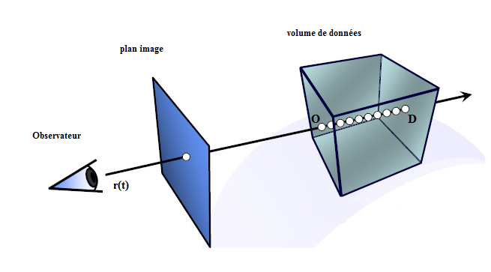
Figure 2 : Intégration du Volume le long d’un rayon.
Soit $\vec{r}(t)$ un rayon lancé dans le volume la zone de l’espace délimitant le champ scalaire, ce dernier étant paramétré par la distance à l’observateur t (Figure I.2). Le scalaire correspondant à la position courante dans l’espace $\vec{r}(t)$ est donné par$s\left(\vec{r}\left(t\right)\right)$. Etant donné que l’on se place dans un modèle optique d’absorption, l’équation propre au Rendu Volumique va intégrer l’opacité $τ\left(s\left(\vec{r}\left(t\right)\right)\right)$ainsi que la couleur$c\left(s\left(\vec{r}\left(t\right)\right)\right)$ le long du rayon, nous donnant la couleur finale de notre pixel C :

$C= \int_{O}^{D}{c\left(s\left(\vec{r}\left(t\right)\right)\right)e^{-\int_{0}^{t^{'}}{ τ\left(s\left(\vec{r}\left(t^{'}\right)\right)\right)dt^{'}}}}dt$. (1)
En subdivisant le rayon allant de O à D en une succession finie d’échantillons rapprochés (ici, on considère que l’on a (n + 1) échantillons) et en substituant l’intégrale continue par une somme de Riemann, on obtient alors pour l’échantillon d du i^{ème} rayon lancé :
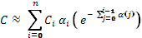 $C≈ \sum_{i=0}^{ n}{C_{i }α_{i}\left( e^{- \sum_{j=0}^{i-1}{α}\left(j\right)}\right)}$. (2)
avec :
- $C_{i}=c\left(s\left(\vec{r}\left(d_{i}\right)\right)\right)$la couleur à l’émission du rayon incident.
- $α_{i}=τ\left(s\left(\vec{r}\left(d_{i}\right)\right)\right)$la transparence, soit le coefficient d’absorption.
De par la propriété des exponentielles ($e^{x+y}=e^{x}e^{y}$), nous obtenons :
$C≈ \sum_{i=0}^{ n}{C_{i }α_{i}\prod_{j=0}^{i-1}{ e^{- α\left(j\right)}}}$. (3)
En considérant le développement limité de la fonction exponentielle $e^{x}$ au voisinage de 0, soit $(1+x+ϵ\left(x\right))$ et en négligeant$ϵ(x)$, nous obtenons au final :
$C≈ \sum_{i=0}^{ n}{C_{i }α_{i}\prod_{j=0}^{i-1}{ (1-α_{j})}}$ (4)
Où $C_{i }$est la couleur de l’i^{ième} échantillon du rayon (à trois composantes RVB),$α_{i}$ étant l’opacité. Les échantillons sont strictement ordonnés selon la profondeur afin d’obtenir un rendu volumique correct en respectant la transparence.
- Pipeline du Rendu Volumique
Le rendu volumique peut être vu comme un ensemble d'étapes de traitement en pipeline. L'ordre dans lequel ces étapes sont organisées varie selon les applications. L’ensemble des étapes du pipeline se résume à :
- Générer des adresses des positions de ré-échantillonnage sur tout le volume. Les positions de ré-échantillonnage de l’espace objet sont les plus susceptibles de ne pas correspondre aux positons des voxels. OpenGL se charge de le faire automatiquement.
- Interpoler car les positions des échantillons le long d’un rayon ne correspondent pas forcément aux points de la grille, ce qui nécessite alors une interpolation. OpenGL le fait automatiquement.
- Calculer le gradient $∇f\left(x\right)$, car l’estimation du gradient est utilisée dans le calcul d’éclairage ainsi que dans la classification des données. Généralement il est approximé par une différence finie centrée qui tient compte des six (6) voxels voisins (figure 3).
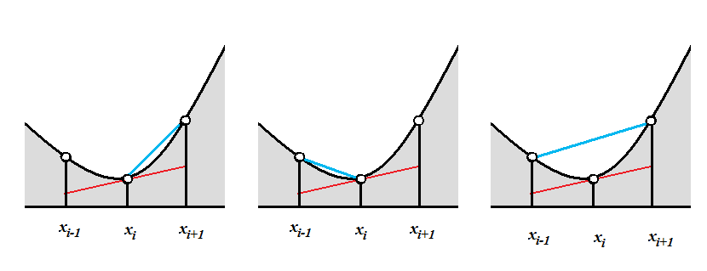
Figure 3 : Approximation du gradient

On pose $∇f\left(x\right)= ∇f\left(x, y, z\right)$ ;
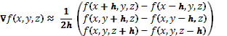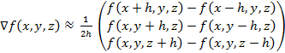$∇f\left(x, y, z\right)≈ \frac{1}{2h} \left(\begin{matrix}f\left(x+h, y, z\right)-f\left(x-h, y, z\right) \\ f\left(x, y+h, z\right)-f\left(x, y-h,z\right) \\ f\left(x, y, z+h\right)-f\left(x, y, z-h\right)\end{matrix}\right)$ (5)
- Classifier : c’est le processus de mise en relation ou de mapping entre les propriétés physiques du volume et les propriétés optiques, par l’intégrale du rendu volumique durant l’émission (couleur RGB) et l'absorption (opacité α). Ceci s’effectue en appliquant une fonction de transfert qui prend le domaine des données d’entrée et le transforme en une gamme de rouge, vert, bleu, et alpha. Cependant, les fonctions de transfert sont employées pour assigner des couleurs spécifiques aux intervalles des valeurs de la source de donnée correspondant à des zones d'intérêt. L'os par exemple, est bien contrasté à l’aide de la Tomographie X, alors que les tissus mous le sont par l’IRM. La qualité visuelle dans l'image finale est employée pour identifier ces régions. On distinction deux types de classification, une pré-classification et une post-classification, selon la façon avec laquelle les valeurs des voxels du volume sont classifiés soit avant interpolation ou après interpolation [3] [6] [12].
- Réaliser l’Illumination et l’ombrage, L’éclairage du volume ajoute du réalisme et permet une meilleure interprétation des données volumiques. Généralement on utilise le modèle de Phong ou le modèle de Blinn-Phong [2][5]. La couleur qui en résulte est une fonction du gradient, de la lumière, et de la direction de vue, aussi bien que les paramètres ambiants, diffus, et spéculaires d'ombrage, dont on lui rajoute la couleur du résultat de la classification.
- Effectuer la Composition de couleur, qui correspond à l’évaluation récursive de l'intégration numérique des équations (3) et (4). Ce qui donne lieu à deux approches front-to-back et back-to-front.
La formulation récursive front-to-back pour n points d’échantillons est donnée par :
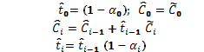$\begin{matrix}{ \hat{t}}_{0}=\left(1-α_{0}\right); {\hat{C}}_{0}={ \tilde{C}}_{0} \\ { \hat{C}}_{i}={\hat{C}}_{i-1}+{{\hat{t}}_{i-1} \tilde{C}}_{i} \\ {{ \hat{t}}_{i}=\hat{t}}_{i-1} \left(1-α_{i}\right)\end{matrix}$ (6)
Tels que ;
${\hat{t}}_{i}$ et ${\hat{C}}_{i}$, sont respectivement les résultats de l’itération courante de la transparence et de la couleur,
${\hat{t}}_{i-1}$ et ${\hat{C}}_{i-1}$, sont les résultats de l’accumulation de l’itération précédente,${\hat{C}}_{i}$ et $α_{i}$, sont respectivement l’échantillon de la couleur-associée et la valeur de l’opacité à la position courante de rééchantillonnage.
La formulation récursive back-to-front pour n points d’échantillons est donnée par :
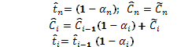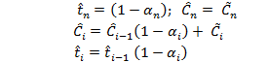$\begin{matrix}{ \hat{t}}_{n}=\left(1-α_{n}\right); {\hat{C}}_{n}={ \tilde{C}}_{n} \\ {\hat{C}}_{i}={\hat{C}}_{i-1}\left(1-α_{i}\right)+{ \tilde{C}}_{i} \\ {{ \hat{t}}_{i}=\hat{t}}_{i-1} \left(1-α_{i}\right)\end{matrix}$ (7)
Les différentes étapes telles que l’interpolation, le calcul du gradient, le shading, et la classification se font sur une base locale, c'est-à-dire exécutées dans le voisinage, ou directement, au point de prélèvement. Ces étapes sont donc indépendantes de la méthode de rendu et peuvent être réutilisées dans différentes méthodes. Les résultats sont généralement sauvegardés dans des textures 2D ou 3D.
- Ray-casting
Il existe un grand nombre de techniques utilisées en rendu volumique, mais les approches favorables à l’accélération matérielle (GPU) sont, le ray-casting [11], le splatting [20], le shear-warp [10] et le shear-warp-splatting [23]. Dans notre travail nous avons choisi d‘utiliser le ray-casting, pour sa qualité d’image supérieure et son utilisation dans de nombreuses applications. C’est un algorithme qui nécessite beaucoup de mémoire et de temps de calcul, ce qui ne permet pas d’obtenir des temps de rendu interactif sans l’utilisation d’un matériel graphique (GPU).
Figure 4 : L’algorithme de ray casting.
Le Ray Casting (figure 4), appartient à la classe Image-Order [11] [16]. Des rayons sont lancés à partir du point de vue, vers le plan de l’image pour chaque pixel. En traversant le volume, on prélève des échantillons de voxel, le long du rayon. La valeur à chaque point de prélèvement est obtenue par une interpolation tri-linéaire sur le voisinage. La contribution de ces échantillons est accumulée jusqu’à ce que le rayon ait quitté le volume. La valeur finale, calculée avec l’une des formules de composition front-to-back ou back-to-front respectivement selon les équations 7 et 8, est placée sur le pixel que le rayon a atteint [11] [16], l’ensemble des rayons émis reconstitue l’image d’origine.
De nombreuses techniques sont utilisées pour accélérer le ray casting de manière ‘brute’. L’une de ces techniques est basée sur le matériel graphique. Typiquement on distingue deux approches de rendu volumique se basant sur les cartes graphiques, celle utilisant les textures et celle utilisant les unités du processeur graphique. La première approche a été à l’origine, proposée par CULLIP et NEUMANN [4] et développé par CABRAL et al. [3]. L’algorithme utilise directement les fonctionnalités de mappage de texture du matériel graphique par substitution du plan de ré-échantillonnage, qui peut être soit à axe-aligné [15] selon trois axes de la texture 2D ou à vision-alignée [4] avec la texture 3D. Il peut atteindre des fréquences d'images interactives, mais il produit une qualité d'image relativement faible, surtout dans les cas de vues proches. Le rendu volumique basé sur les unités du GPU est devenu une technique de choix pour l'implémentation standard du ray casting. KRÜGER et WESTERMANN [9] ont proposé le ray-casting basé GPU. Bentoumi et al [1] ont proposé l’algorithme de shear-warp basé sur GPU. Les algorithmes de rendu volumique basés sur GPU peuvent générer des rendus de haute qualité à des fréquences d’images interactives.
  - Ray casting basé sur GPU traditionnelle
L'algorithme présenté par STEGMAIER et al [18] représente le ray casting classique, dans lequel l'ensemble de données est stocké comme une texture 3D pour tirer parti de l’interpolation tri-linéaire intégré dans le matériel graphique. Dans cet algorithme, une boîte de contours pour l'ensemble de données est créée et on utilise généralement un cube unitaire, et les coordonnées de début et de fin de chaque ray sont alors encodées dans le canal de couleur du rendu des faces de la boîte.
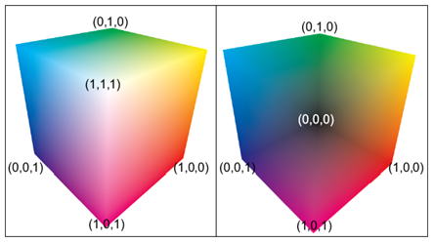
Figure 5 : Rendu des couleurs des faces avant (à gauche) et arrière (à droite) de la boite englobant de la texture 3D comprenant, la position de départ et la position finale.
La couleur des faces avant est considérée comme la position de départ du processus de ray-casting. Et la couleur des faces arrière est considérée comme la position finale. La direction du rayon à un pixel donné, peut être calculée en soustrayant la couleur de la face avant au pixel de la couleur de la face arrière dans la même position, ce qui est illustré en figure (5). Deux passes de rendu sont effectuées [22], c'est-à-dire une passe pour les faces avant et une autre pour les faces arrière.
  - Le ray casting basé GPU proposé:
Dans l'algorithme de ray-casting basé GPU proposé à l'aide des shaders, dans le cadre de ce travail, et qui diffère des procédés traditionnels de ray-casting basé GPU, nous n’utilisons pas de texture 3D pour le calcul des équations des rayons et des intersections rayon-plan. L’ensemble de ces calculs se fait dans le GPU, en décrivant tous les calculs de la géométrie analytique dans le GPU, au lieu des deux passes de rendu effectué. Ceci est réalisé en transmettant la position de visualisation (observateur) et de la source lumineuse au fragment processeur où nous calculons les différentes intersections de chaque rayon tracé avec le volume.
- GPU et pipeline graphique
Dans une carte graphique, le flux des données décrivant une scène virtuelle est un ensemble de polygones planaires. Ces polygones sont décrits par un triplé de vertex. Le GPU est conçu pour produire des images rasters, qui correspondent à l’ensemble de pixels formant l’image, à partir de cet ensemble de polygones. Ce procédé est généralement constitué d’une succession d’opérations sous forme de pipeline, ce qui définit le pipeline graphique. Celui-ci est doté d’unités programmables qui permettent aux programmeurs d’implémenter leurs programmes et de tester leurs performances. Ces unités sont situées au niveau de l’étage de géométrie (vertex shader) et de l’unité de rasterization (fragment shader) [7] illustré en figure 6.
- Traitement des sommets (vertex processing) : cette phase de traitement correspond aux opérations sur la géométrie du pipeline fixe. L’unité d’assemblage des primitives forme les primitives géométriques qui sont transmises au fragment processeur, après avoir effectué les opérations de coupe (clipping), d’élimination de certaines parties (culling) et de cadrage (viewport).
- Opérations sur les pixels (fragment processing) : la première étape est la rasterization qui décompose les primitives géométriques en un ensemble de fragments, même processus que dans le pipeline fixe. Le fragment processeur est capable de prendre en charge plusieurs opérations telles que l’application de la texture et le filtrage de chaque fragment.
- Accumulation (Compositing) : elle est l’étape finale avant que les fragments ne soient écrits dans le frame buffer. Elle comprend les mêmes tests qui sont effectués au niveau du pipeline graphique traditionnel.
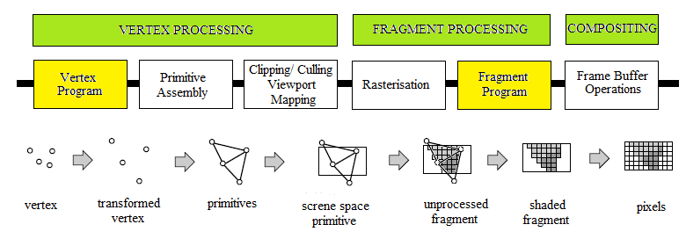
Figure 6 : Pipeline graphique moderne [7].
- OpenGL Shading Language
OpenGL Shading Langage est un langage permettant la programmation GPU de scènes OpenGL. La programmation GPU se pratique au moyen de deux éléments types : les vertex shader et le fragment shader. Un vertex shader réalise des opérations sur un sommet alors qu’un fragment shader réalise des opérations sur un pixel ou fragment.
Il est possible d’envoyer des informations du programme C/C++ vers le programme GLSL mais pas dans le sens inverse, mis à part le résultat final visualisé à l’écran. Les shaders sont généralement écrits dans des scripts, en dehors du code. Les shaders ne sont donc rien de plus que des programmes, c'est-à-dire, un code source qui est compilé et linké. Ils se différencient toutefois des programmes écrits en C, C++ ou autre langage réservé à une exécution CPU, de part leur compilation et leur exécution. La compilation d'un shader est effectuée lors du lancement de l’application, et l'exécution se passe au niveau du GPU, contrairement aux programmes habituels (C, C++, ...) qui eux sont traités par le CPU, d’ou la puissance et la flexibilité des shaders dans le rendu 3D.
La programmation des shaders nécessite des APIs dédiés, parmi les nombreux langages de programmation. OpenGL Shading Language (GLSL) est défini par ARBO (Architectural Review Board of OpenGL) sous la norme OpenGL 2.0 qui inclut les calculs d'ombre par GPU. GLSL est un langage qui ne dépend pas du matériel et de la plateforme utilisée et est basé sur une syntaxe et un contrôle de flux emprunté au langage C et C++, et supporte nativement les opérations vectorielle et matricielle puisque celles-ci sont inhérentes à de nombreux algorithmes graphiques 3D [19].
  - Pipeline Graphique OpenGL
Dans notre travail on utilise la version OpenGL 2.0, dont le pipeline est illustré à la figure 7. Les flux de données vont de l'application vers le vertex processeur au fragment processeur, pour finalement arriver au frame buffer. GLSL définit un certain nombre de variables et de qualificateurs pour transmettre les résultats d’un étage à un autre et ce, de façon unidirectionnelle. Le vertex processeur n’a pas accès aux données du fragment processeur.
Le vertex et le fragment processeur sont chargées d’exécuter le contenu du shader approprié, respectivement le vertex shader et le fragment shader.
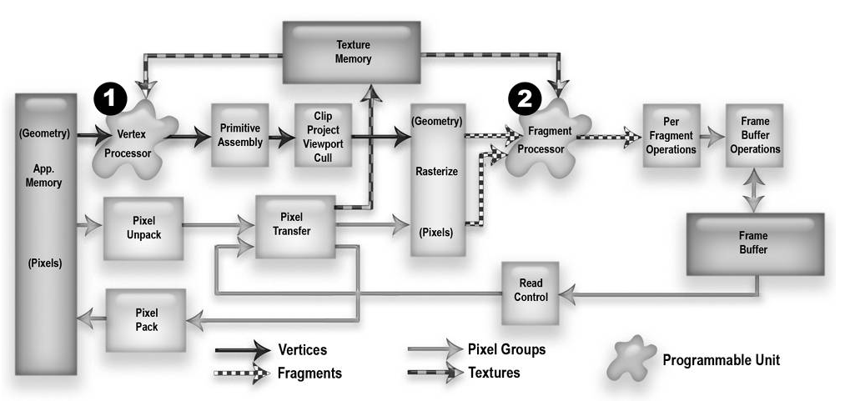
Figure 7 : Pipeline Graphique OpenGL 2.0 [28].
Vertex shader : Le vertex shader, ou vertex program, est un programme écrit pour remplacer la majorité des calculs effectués par l’unité de traitement géométrique du pipeline traditionnel. Il est utilisé pour optimiser les transformations sur les sommets et modifier les attributs des sommets. Le vertex shader est exécuté une fois par sommet [16] [20].
Fragment shader : Le fragment shader, ou fragment program, est un programme écrit pour remplacer la majorité des calculs effectué par de l’unité de rasterization du pipeline traditionnel. Il est utilisé pour calculer la couleur finale de chaque fragment et peut également calculer la valeur de profondeur des fragments. Le fragment program est exécuté une seule fois par fragment [16] [20].
Vertex Processeur : Le vertex processeur prend en charge l’exécution du contenu du vertex shader. Le vertex processeur reçoit l’ensemble des attributs des sommets, exécute le vertex program, et émet au final un ensemble d’attributs pour un vertex [16] [20].
Fragment Processeur : Le fragment processeur se charge de l’exécution du contenu du fragment shader. Les données d’entrées du fragment processeur sont des valeurs interpolées résultantes de l’étape de rastérisation [16] [20].
  - Communication entre l’API et le GPU
L’application OpenGL communique avec la carte graphique en envoyant des données vers le vertex processeur et le fragment processeur, ces données sont écrites dans les shaders. GLSL définit plusieurs types de variables et de qualificateur ; les variables attributs représentent les données transmises de l’application au vertex processeur ; les variables uniformes sont adaptés pour des valeurs qui restent constantes le long d'une primitive et peuvent être lues dans le vertex shader et dans un fragment shader et les variables varying définissent les données qui sont transmises du vertex processeur au fragment processeur uniquement, ce sont des valeurs interpolées [16][20].
- Création d’un Program shader
La création d’un program shader exécutable par le GPU s’effectue en plusieurs étapes ; il nous faut créer un shader objet et un program objet. Un shader objet peut être un code objet compilé d’un vertex shader ou d’un fragment shader. Nous spécifions pour chaque code objet créé le code source du shader approprié. Les divers modules sont compilés puis liés au program shader, et finalement le code résultant peut être exécuté par le GPU [16] [20]. En résumé les étapes de création d’un programme shader sont les suivantes (figure 8) :
- Créer un ou plusieurs shaders objets de type Vertex ou fragment.
- Fournir au shader le code source.
- Compiler chaque shader.
- Créer un program objet relatif aux 2 types.
- Attacher tous les shaders objets au program objet.
- Lier le program objet.
- Utiliser le program exécutable comme état d’OpenGL.
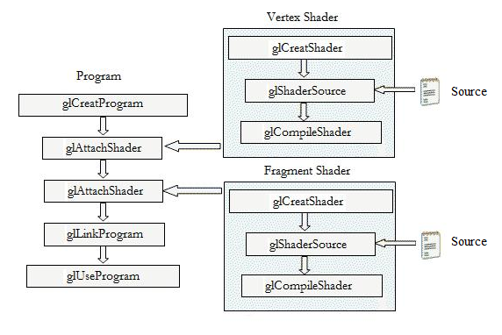
Figure 8 : Création d’un Shader Programme [42]
- Utilisation de la lumière et la texture en GLSL
La lumière et la texture sont deux procédés incontournables dans le processus de rendu. On définit la source de lumière et les matériaux avec un certain nombre de paramètre (ambiant, spéculaire, diffus,…) qui sont accessibles et calculable à tout moment et qui permettent de varier à la fois la nature de la source et son aspect et la propriété du matériau [16]. Nous avons la possibilité de faire de l’illumination par vertex ou par fragment. De plus des zones mémoires dédiées aux textures sont disponibles sur les cartes graphiques ce qui rend l’utilisation des textures très efficaces aussi bien pour le placage de texture que pour stocker des calculs intermédiaires [16] [20].
- Implantation du ray casting sur GPU
Avant de passer à l’implémentation nous donnons plus de détails sur l’algorithme du ray casting et du calcul de l’ombrage.
Le ray casting : est une évaluation numérique directe de l’équation du rendu volumique, basée sur les lois de l’optique géométrique. On considère le fait qu’un rayon lumineux dans un milieu homogène se déplace rectilignement. A partir de la position de visualisation, un rayon est émis vers chaque pixel du plan image (écran) en parcourant le volume (figure 9). A ce stade il est utile de considérer le volume comme étant contenu dans une primitive géométrique, généralement un cube, utilisé pour déterminer les points d’intersection (entrée/sortie) du rayon de visualisation avec le volume. Le long de la portion du rayon contenu dans le volume, un nombre d’échantillons est prélevé de façon équidistante, dont les valeurs à chaque position sont interpolées trilinéairement aux valeurs voisines, car dans la plupart des cas, l’échantillon se trouve entre deux voxels [7] [11] [17].
Après l’échantillonnage, nous calculons l’illumination reçue à chaque position, en évaluant la valeur du gradient, ce qui permet de connaitre l'orientation des surfaces locales dans le volume. Nous appliquons préalablement une fonction de transfert, ce qui permet d’associer une couleur (RVBA) selon les zones d’intérêt, par l'intermédiaire d'une table de consultation pour chaque voxel [7] [13]. Par la suite, nous accumulons la contribution de la couleur de ces voxels jusqu’à ce que le rayon ait quitté le volume, ce qui est calculé suivant l’une des formulations de la composition front-to-back ou back-to-front selon respectivement les équations (6) ou (7). Au final, nous obtenons une visualisation à trois dimensions du volume de données.
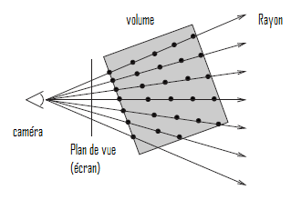

Figure 9: Ray casting.
L’algorithme du ray-casting de base ne prend pas en compte l’occlusion due aux voxels se trouvant sur la trajectoire de la source lumineuse, ce qui ne permet pas d’avoir les ombres relatives à cette occlusion. Pour cela, nous avons ajouté cette contribution en calculant l’atténuation que subit le rayon de lumière en pénétrant dans le volume. On appelle cette opération le calcul d’ombrage ou le shadow.
Le Calcul d’ombrage : est un procédé identique à celui du ray-casting dans la façon de tracer un rayon de lumière et dans l’étape de prélèvement des échantillons. Partant d’une position d’un voxel nous traçons un rayon vers la source de lumière que nous appelons rayon d’ombrage. Puis, sur la portion contenue dans le volume, nous prélevons un certain nombre d’échantillons de manière équidistante et à chaque position, les valeurs sont ré-échantillonnées en interpolant trilinéairement par rapport au voisinage. Au final, pour ces échantillons nous calculons l’atténuation que subit la lumière par la loi exponentielle de l’absorption (figure 10).
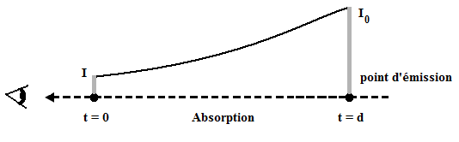
Figure 10: Absorption de la lumière.
L’atténuation que subit un rayon de lumière lorsqu’il traverse un milieu dépend des propriétés optiques de ce milieu [13]. L’absorption est estimé par la loi de Béer-Lambert, pour une émission radiante $I_{0}$située à une distance D, l’énergie radiante I reçue est telle que :
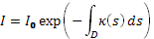 $I=I_{0}exp⁡(-\int_{D}{κ\left(s\right)ds})$ (8)
Où : $κ\left(s\right)$ est le coefficient d’absorption.
Le terme intégral, correspond à la profondeur optique $τ\left(s\right)$ qui caractérise physiquement la longueur à partir de laquelle la lumière est absorbée, elle indique aussi la distance de propagation pour laquelle le rayon de lumière est diffusé [7].
  - Implémentation de l’algorithme sur GPU :
Nous utilisons GLSL pour écrire nos shaders sous une plate-forme Visual Studio 2005/ VC++. Afin d’utiliser les ressources de GLSL sous C++ nous avons également installé plusieurs autres librairies nécessaires pour écrire et communiquer avec les shaders. Nous écrivons deux codes sources définissant le vertex shader et le fragment shader comprenant les opérations à effectuer respectivement au niveau du vertex et au niveau du fragment processeur.
    - Etapes réalisées au niveau de l’application (CPU)
Nous décrivons tout d’abord les étapes au niveau de l’application puis, nous décrirons des vertex et fragment shader.
- Nous créons une texture 3D à partir des données du volume contenues dans un fichier image de format RAW pour être exploité dans différents calculs et pour être transmise au fragment shader.
- Nous calculons le gradient du volume, selon l’équation (5), et nous sauvegardons le résultat dans une texture 3D, pour être utilisé dans des calculs dans l’application et enfin pour être transmise au fragment shader pour le calcul du modèle d’illumination.
- Nous récupérons aussi les données de la fonction de transfert sauvegardé dans un fichier image 2D pour être transmise au fragment shader sous forme de texture 2D.
- Nous définissons la position de la source de lumière et la position de l’observateur dans la scène, que nous transmettons au fragment shader.
- Nous positionnons de manière correcte le cube unitaire dans la scène à l’aide de la transformation rigide décrite par OpenGL, ce cube recevra la texture 3D correspondant au volume de données. Les coordonnées de texture sont transmises au vertex processeur pour être par la suite transmises au fragment shader.
- Nous créons les codes sources du vertex et fragment shader en suivant les étapes décrites à la section (9), sans oublier de les libérer une fois utilisé.
- Nous envoyons pour chaque shader les différentes données qu’ils utiliseront, pour réaliser les différents calculs à leur niveau.
Utilisation des textures
Nous utilisons les textures comme des tableaux de données pour stocker des valeurs. Ces valeurs peuvent être des résultats de calcul intermédiaire tel que celui du gradient, ou de la fonction de transfert ou autre. Celles-ci peuvent par la suite, être transmises au vertex et au fragment processeur sous la forme de variable de type uniforme sampler. Les données que nous utilisons dans le rendu sont des données 3D d’imagerie médicale de type CT et MIR que nous stockons dans une texture 3D avec une composante d’intensité dans chaque voxel, afin d’exploiter au mieux la mémoire dédiée au texture de la carte graphique.
Nous calculons le gradient à différence finie centrée, à partir de l’interpolation des voxels voisins sur les trois directions x, y et z. la valeur du gradient suivant une direction est calculée en interpolant la valeur du voxel précédent et du voxel suivant de la position courante, suivant l’équation (5). Trois cas de figure peuvent se présenter selon la position du voxel considéré ce qui se résume dans l’algorithme suivant :
void creatTextureObjet(GLuint texIndex, GLint w, GLint h, GLint d,
int TypeTex, unsigned char * PtrTex){
glBindTexture(GL_TEXTURE_3D, texIndex);
glTexParameteri(GL_TEXTURE_3D, GL_TEXTURE_MAG_FILTER, GL_LINEAR);
glTexParameteri(GL_TEXTURE_3D, GL_TEXTURE_MIN_FILTER, GL_LINEAR);
glTexParameteri(GL_TEXTURE_3D, GL_TEXTURE_WRAP_S, GL_CLAMP_TO_EDGE);
glTexParameteri(GL_TEXTURE_3D, GL_TEXTURE_WRAP_T, GL_CLAMP_TO_EDGE);
glTexParameteri(GL_TEXTURE_3D, GL_TEXTURE_WRAP_R, GL_CLAMP_TO_EDGE);
glTexImage3D(GL_TEXTURE_3D, 0,TypeTex,w,h,d,0,TypeTex,GL_UNSIGNED_BYTE, PtrTex);
}

Pour tout voxel $V(i)$ du volume faire ;
Si le voxel $V(i-1)$et le voxel $V(i+1)$ font partir du volume faire ;
$$Grad\left(i\right)=\frac{V\left(i+1\right)-V\left(i-1\right)}{2}$$
Si le voxel $V(i-1)$ ne fait pas partir du volume faire ;
$$Grad(i)=\frac{V\left(i+1\right)-V(i)}{2}$$
Si le voxel $V(i+1)$ ne fait pas partir du volume faire ;
$$Grad(i)=\frac{V\left(i\right)-V(i-1)}{2}$$

Le calcul du gradient du volume est effectué au niveau du CPU par l’application : un code source en C est écrit à cet effet. Nous sauvegardons le résultat du calcul dans une texture 3D en RVBA pour pouvoir le transmettre au fragment shader et l’utiliser dans le calcul du modèle de Phong pour la détermination de la normale (voir paragraphe 10.3 ci-dessous). Avant de pouvoir utiliser ces valeurs par le fragment shader nous devons redéfinir les valeurs sauvegardées entre 0 et 1.
Au final, le calcul de la normale s’effectue en normalisant le gradient. Les valeurs calculées du gradient peuvent être grandes ce qui signifie des transitions brusques et c’est pourquoi nous intégrons une seconde fois, pour adoucir les transitions.
    - Etapes réalisées au niveau du vertex et du fragment shader (GPU)
Nous programmons le vertex shader de telle sorte qu’il renvoie les coordonnées de chaque vertex par rapport au repère monde, après les avoir multiplié par la matrice de modélisation et de visualisation. Ces coordonnées sont transmises au fragment shader en utilisant des variables de type varying. Le code source du vertex shader est le suivant :
// Position de chaque sommet envoyée au fragment shader
varying vec3 worldPos;
void main(void)
{
// récuperation des coordonnées de chaque sommet
worldPos = gl_Vertex.xyz;
// multiplication des positions de chaque sommet
// par la matrice de modelview
gl_Position = ftransform();
}
Les calculs analytiques nécessaires pour générer les différents vecteurs et le calcul d’intersection avec le volume de données, sont réalisés au niveau du fragment shader à partir des coordonnées transmises de l’application. Nous programmons le fragment shader de sorte qu’il récupère les différentes données envoyées par l’application et le vertex shader.
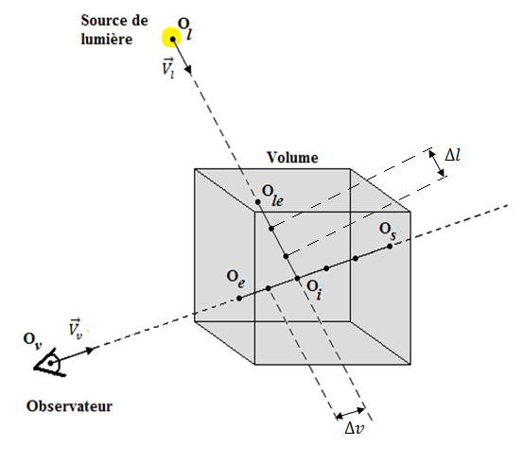
Figure 11: Détermination du pas d’échantillonnage selon la direction de visualisation
L’implémentation de l’algorithme du ray-casting au niveau du fragment shader s’effectue en plusieurs étapes. Pour chaque rayon lancé, nous procédons selon les étapes suivantes :
- Le rayon de visualisation est tracé en allant de la position de l’observateur $O_{v}$ vers le volume de données, position transmise par l’application au fragment shader, figure (11).
- Nous déterminons la position d'entrée $O_{e}$ du rayon de visualisation dans le volume et dans notre cas les positions d’entrées correspondent aux premières valeurs de l’itération des coordonnées de texture transmises au fragment shader.
- Nous déterminons la position de sortie $O_{s}$ du rayon de visualisation du volume, suivant la trajectoire décrite par le vecteur directeur${ \vec{V}}_{v}$.
- Nous ré-échantillonnons les positions des voxels le long du segment $\overline{O_{e}O_{s}}$, avec une interpolation trilinéaire pour obtenir la valeur adéquate à cette position. Cette étape est réalisée automatiquement, par la carte graphique.
- Nous appliquons la fonction de transfert au volume de données, en chargeant la texture 2D contenant les classes de couleur à appliquer au volume.
- Nous traçons un rayon de lumière à partir de chaque échantillon $O_{i}$ du segment $\overline{O_{e}O_{s}}$ vers la position de la source de lumière${ O}_{l}$, position transmise par l’application au fragment shader.
- Suivant le vecteur directeur${ \vec{V}}_{l}$, nous déterminons la position d’entrée $O_{le}$ pour laquelle la lumière pénètre dans le volume. Le segment $\overline{O_{le}O_{i}}$ permet de calculer le pas d’échantillonnage pour un nombre d’échantillons désiré.
- Nous calculons l’atténuation que subit le rayon de lumière, en parcourant le volume, le long du segment $\overline{O_{le}O_{i}}$.
- Nous appliquons le modèle de Blinn-Phong (paragraphe 10.3) à chaque position $O_{i}$, après avoir récupéré les valeurs du gradient transmises par l’application au fragment shader sous forme de texture 3D. On tient compte dans les calculs de l’atténuation de la source de lumière (figure 6).
- Nous calculons alors l’accumulation de couleur, selon le front-to-back le long du segment $\overline{O_{e}O_{s}}$.

  - Représentation et calcul géométrique
OpenGL définit pour une scène plusieurs référentiels (monde, scène, camera, objet et texture) et pour éviter des erreurs lors du passage d’un référentiel à un autre nous écrivons les différentes équations par rapport au référentiel monde, ce passage s’effectuant par le produit entre les différents sommets et la matrice de modélisation et de visualisation.
Nous définissons la direction de visualisation ${\vec{V}}_{v}$ par rapport à l’origine ${ O}_{m}$ du repère monde par les deux point ${ O}_{v}$ et ${ O}_{e}$ respectivement la position de l’observateur ou point de vue, et la position d’entrée du rayon dans le volume, tel qu’indiqués en figure (11), tel que :
${\vec{V}}_{v}= {{\vec{O_{m}O}}_{e}- {\vec{O_{m}O}}_{v}}/{ \left\|{\vec{O_{m}O}}_{e}- {\vec{O_{m}O}}_{v}\right\|} ou {\vec{V}}_{v}= {{\vec{O_{v}O}}_{e}}/{ \left\|{\vec{O_{v}O}}_{e}\right\|}$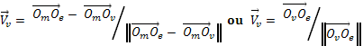 (9)
Nous définissons la direction de la source lumineuse ${\vec{V}}_{l}$ comme étant la direction du vecteur partant de la position de la source lumineuse $O_{l}$ vers une position quelconque${ O}_{i}$ du volume, tel que :
${\vec{V}}_{l}={ {\vec{O_{m}O}}_{i}- {\vec{O_{m}O}}_{l} }/{ \left\| {\vec{O_{m}O}}_{i}- {\vec{O_{m}O}}_{l}\right\|} ou {\vec{V}}_{l}={ {\vec{O_{l}O}}_{i }}/{ \left\| {\vec{O_{l}O}}_{i}\right\|}$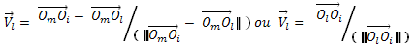 (10)
Ce qui est alors transcrit au niveau du fragment shader par le code suivant :
// Position de chaque sommet du volume, transmise par le vertex shader
varying vec3 worldPos;
// Position de l’observateur, fournie par l’application
uniform vec3 worldCamPos;
// Position de la source de lumière, fournie par l’application
uniform vec3 worldLightPos;
void main(void)
{
. . . . . .
// Coordonnées de texture et position des sommets : identiques
vec3 currentTexCoords = worldPos;
// Calcul du vecteur de visualiation
vec3 ViewDir = normalize( currentTexCoords - worldCamPos);
// Calcul du vecteur de lumière
vec3 light_vector = normalize(worldLightPos - currentTexCoords);
. . . . . .
}

Soit un point quelconque $O_{x}(t)$ de la droite suivant la direction du vecteur de visualisation${ \vec{V}}_{v}$ et qui passe par le point${ O}_{e}$ , nous avons :
${{\vec{O_{m}O}}_{x}(t)= \vec{O_{m}O}}_{e}+{t∙\vec{V}}_{v} ; avec t≥0$ (11)
Soit un point quelconque $O_{y}(t)$ de la droite suivant la direction du vecteur de lumière${\vec{V}}_{l}$ et qui passe par le point$O_{i}$, nous avons :
${{\vec{O}}_{y}(t)= \vec{O}}_{i}+{t∙\vec{V}}_{l} ; avec t≥0$ (12)
Un plan $(P)$ peut être défini par un point $O_{p}$ de ce plan et de sa normale$\vec{N}$. Donc pour tout point $O_{x}(t)$ appartenant au plan $\left(P\right)$il vérifie l’équation suivante :
${(\vec{O}}_{x}(t)-{\vec{O}}_{p})∙\vec{N}=0$ (13)
On déduit à l’aide des équations 11 et 13 les positions d’intersection (entrée/sortie) du vecteur de visualisation avec le volume alors qu’avec les équations 12 et 13, les positions d’intersection (entrée/sortie) du vecteur de lumière avec le volume. Des simplifications sont effectuées pour résoudre les deux systèmes d’équation. Le calcul des intersections permet de déterminer la portion du segment contenue dans le volume pour effectuer les prélèvements des échantillons entrant dans l’accumulation de couleur le long du segment.
Le code transcrit sur le fragment shader correspondant à ces étapes est le suivant :
// ce code a été optimisé
float Distance(vec3 position, vec3 direction)
{
// calcul des$t_{i}$
vec3 t1 = (0.0 – position) / direction;
vec3 t2 = (1.0 – position) / direction;
// calcul du max entre t1 et t2 ce qui assure la positivité
vec3 t = max (t1, t2);
// calcul du min des $t_{i}$
float D = min(t.x, min(t.y, t.z));
return D;
}
  - Application du modèle de Blinn-Phong
Nous considérons une source de lumière ponctuelle homogène fixée à une certaine distance. Les faisceaux de lumière qu’elle émet sont assez fins pour être assimilés à une droite. Pour chaque voxel du volume nous appliquons le modèle de Blinn-Phong pour déterminer la couleur de celui-ci. Le modèle de Blinn-Phong [2] [7] appliqué à un volume est illustré à la figure 12.
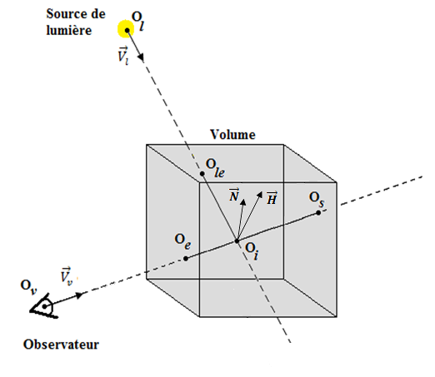
Figure 12: Application du modèle de Blinn-Phong et détermination du pas d’échantillonnage selon la direction de la source de lumière
Le modèle de Phong [7][16] est la combinaison linéaire de trois termes, l’intensité ambiante, l’intensité diffuse et l’intensité spéculaire, tel que :
$I_{Phong}= I_{ambient}+ I_{diffuse}+ I_{specular}$ (14)
Avec : $I_{ambient}=k_{a}=const.$
$I_{diffuse}={I_{ρ}∙k}_{d}∙\cos{φ}= {I_{ρ}∙k}_{d}∙(\vec{l}∙ \vec{n})$
$I_{specular}={I_{ρ}∙k}_{s}∙\cos^{n}α= {I_{ρ}∙k}_{s}∙{(\vec{h}∙ \vec{n})}^{n}$
Où : $I_{ρ}$, est l’intensité émise par la source.
$k_{a},{ k}_{d}, { k}_{s}$ , caractérisent les propriétés ambiant, diffus, et spéculaire du matériau.
$\vec{l}$ , est la direction de la source.
$\vec{n}$ , est la normal au point de la surface considéré.
$\vec{h}$ , est la bissectrice entre la direction de la source $\vec{l}$ et de direction de la lumière réfléchie$\vec{r}$.
$φ$ , est l’angle d’incidence entre la source de lumière $\vec{l}$ et la normal$\vec{n}$.
$α$ , est l’angle entre la direction de la source $\vec{l}$ et de la bissectrice$\vec{ h}$.
n, est la brillance (shininess).
La brillance n caractérise la surface brillante sur un objet éclairé. Pour un n petit la surface brillante est grande, c'est-à-dire qu’on constate un étalement de la surface brillante, et pour un n grand la surface de brillance est petite, c'est-à-dire qu’on constate une concentration de la surface brillante.
L’équation (14) est calculée pour les trois composantes de couleur RVB, le calcul du modèle d’illumination se réduit au calcul du la quantité de lumière que reçoit l’observateur qui se caractérise par le terme diffus et le terme spéculaire de l’équation (14). Ce calcul s’effectue au niveau du fragment shader. Au niveau du fragment shader, le code du modèle d’illumination de Blinn-Phong utilisant l’équation (14) de Phong avec le vecteur bissecteur, pour un maximum de reflets, est le suivant :

// calcul de la normale
vec4 Normale_function(in vec3 normale_position)
{
vec4 normale_value = texture3D(normalTex,normale_position);
vec4 normale_v = vec4(normalize(normale_value.rgb* vec3(2.0)
- vec3(1.0)), normale_value.a);

return normale_v;
}

vec3 LightColor(in vec3 normale_vector, in vec3 view_vector,
in vec3 current_Coords)
{
vec3 lightColor = vec3(1.0, 1.0, 1.0); // intensité de la source
float n = 24.0; // const de briance (shininess)
// vecteur lumière
vec3 light_vector = normalize(worldLightPos - current_Coords);
// vecteur bisecteur
vec3 H = normalize(light_vector - view_vector);
// terme diffus
float diffuseLigth = max((dot( light_vector, normale_vector)),0.0);
vec3 diffuse = lightColor * diffuseLigth;
// terme specular
If(diffuseLigth <= 0.0){ specularLight = 0.0;}
else
float specularLight = pow((max(dot(H, normale_vector), 0.0)),n);
vec3 specular = lightColor * specularLight;
return diffuse + specular;
}

  - Calcul de l’accumulation de la couleur
Nous choisissons le pas d’échantillonnage le long du segment$\overline{O_{e}O_{s}}$ avec lequel nous effectuons le calcul de composition. Dans un premier temps, nous calculons pour chaque position d’échantillonnage considéré $O_{i}$ l’atténuation que subit la source de lumière le long du segment$\overline{O_{le}O_{i}}$, dû uniquement à la densité du volume, selon l’équation (8). Nous appliquons le modèle d’illumination de Blinn-Phong en tenant compte de l’atténuation de la lumière et nous effectuons la composition de couleur en front-to-back, selon l’équation (6). Le calcul de la composition de couleur le long du segment $\overline{O_{e}O_{s}}$ et de l’atténuation de la source de lumière le long du segment$\overline{O_{le}O_{i}}$, est réalisé par le code suivant :
Après avoir programmé le vertex et le fragment shader, et comme cela a été indiqué en figure 8, nous les lions au programme de telle sorte qu’ils prennent en charge l’exécution des différentes étapes de rendu. Au final, le fragment shader communique le résultat du calcul du ray-casting au frame buffer pour être affiché sur la fenêtre de l’écran.
void main(void)
{
vec4 accum = vec4(0.0);
float length_acc = 0.0;
// direction de visualisation
vec3 ViewDir = normalize( currentTexCoords - worldCamPos);
// calcul du pa d’échantillonnage
float dist = distanceFromCube(currentTexCoords , ViewDir);
int nStepsF = int ((dist / stepSize));
for( int i = 0; i < nStepsF + 1 ;i++){
// accès au données de la texture 3D
float localDensity = Texture3D_function(currentTexCoords).r;
// recuperation de la normal
vec3 localNormal = Normale_function(currentTexCoords).rgb;
float localGradientMagnitude = Normale_function(currentTexCoords).a;
// application de la fonction de transfert
vec4 transfer_result = transfer_function_lookup(vec2(localDensity,
localGradientMagnitude));
transfer_result.a *= stepSize;
if(do_phong == 1){
transfer_result.rgb *= LightColor(localNormal,ViewDir, currentTexCoords);
}
if(do_shadows == 1){
transfer_result.rgb *= cast_shadow_ray(currentTexCoords);
}
accum.rgb += (1.0 - accum.a)* transfer_result.a * transfer_result.rgb;
accum.a += transfer_result.a * density;
if( accum.a > 0.95 ) break;
currentTexCoords += stepSize* ViewDir;
}
gl_FragColor = accum;
}
float cast_shadow_ray(vec3 current_position)
{
float localDensity, localGradientMagnitude, alpha;
float alpha_accum_shadow = 0.0;
// direction de la source de lumière
vec3 light_direction = normalize(worldLightPos - current_position);
// calcul du pas d’échantillonnage
float shadow_dist = distanceFromCube(current_position , light_direction);
int shadow_nSteps = int((shadow_dist / shadow_stepSize));
for (int s = 0; s < shadow_nSteps; s++)
localDensity = Texture3D_function(current_position).r;
localGradientMagnitude = Normale_function(current_position).a;
alpha = transfer_function_lookup(vec2(localDensity,localGradientMagnitude)).a;
//accumulation de l’opacité alpha le long du vecteur lumière
alpha_accum_shadow += alpha;
current_volume_position += shadow_stepSize * light_direction;
}
return exp (- alpha_accum_shadow );
}

- Résultats
Nous avons implémenté notre algorithme du ray casting de façon interactive pour des images médicales 3D issues d’un scan CT et MRI, au format RAW dont chaque voxel est codé sur 8 bits à une échelle de 1 selon les trois composantes. Nous regroupons les différents résultats en deux parties, dans la première nous illustrons et commentons les résultats obtenus avec le ray-casting simple avec l’application du modèle de Blinn-Phong sans tenir compte du calcul d’ombrage porté (shadow) et dans la seconde partie, nous rajoutons le calcul d’ombrage porté issu de l’occlusion de la source de lumière par certaines surfaces se trouvant sur la trajectoire. Nous ne tenons compte que de la lumière réfléchie (réflexion diffuse et réflexion spéculaire) et nous négligeons la lumière transmise et l’émission propre.
  - Résultats du ray casting sans calcul d’ombrage porté
Dans cette partie, nous allons mettre en évidence l’apport visuel lors de l’utilisation d’un modèle d’illumination, modèle de Blinn-Phong. Nous supposerons dans ce cas, que le volume diffuse de la lumière dans toutes les directions et de façon homogène, et on évalue la composition de couleur d’avant en arrière (front-to-back) (équation (6)). Nous calculons le nombre de frames par seconde FPS qui correspond au temps d’affichage de la carte graphique dans chaque cas. Nous considérerons dans cette partie que la source de lumière ne subit aucune atténuation lorsqu’elle travers le volume.
- Sans illumination :
Les résultats de la de la figure (13) sont données pour des valeurs du facteur de densité « d » variable et pour des pas d’échantillonnage « $∆R_{view}$ » constant le long du rayon de visualisation, le calcul du pas d’échantillonnage étant décrit au paragraphe 10.2. Il suffit de fixer le nombre d’échantillons à considérer le long de la portion contenue dans le volume.

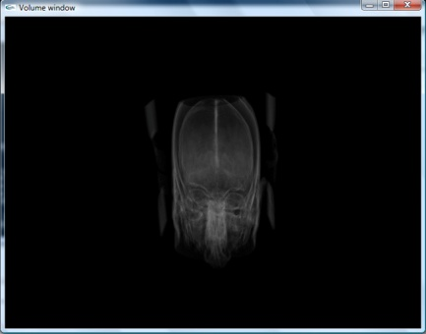  - d=0.01, $∆R_{view}$= 0.01, FPS =39. | 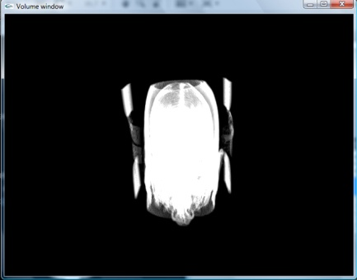  - d=0.1, $∆R_{view}$= 0.01, FPS =42. | 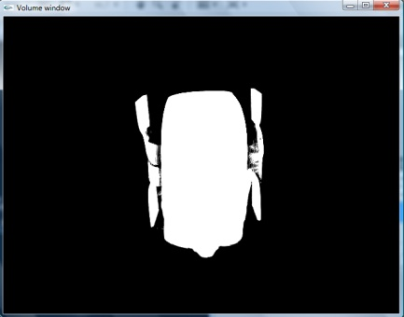  - d=1, $∆R_{view}$= 0.01, FPS =61.
Figure 13 : Rendu volumique utilisant le ray casting sans modèle de Blinn-Phong, avec variation du facteur de densité d, (une coupe faciale de type CT de la taille 128×128×112).
Dans le cas de l’image 13(a) avec un facteur de d =0.01 le volume est transparent, ce qui permet de voir à l’intérieur du volume. Dans le cas des images 13(b) avec un facteur de d=0.1 le volume est plus au moins transparent et pour l’image 13(c) pour un facteur d=1 le volume est totalement opaque et ne permet pas de voir le contenu du volume. Dans ces trois cas de figure, les temps d’affichage sont assez élevés.
Nous constatons sur les images 13(a), 13(b) et 13(c), que pour un pas d’échantillonnage $∆R_{view}$ fixé à 0.01, que le facteur de densité permet de faire varier la transparence du volume.
Les résultats de la figure (14) sont données pour des valeurs du facteur de densité « d » constant correspondant à un milieu translucide et pour des pas d’échantillonnage « $∆R_{view}$ » variables le long du rayon de visualisation.
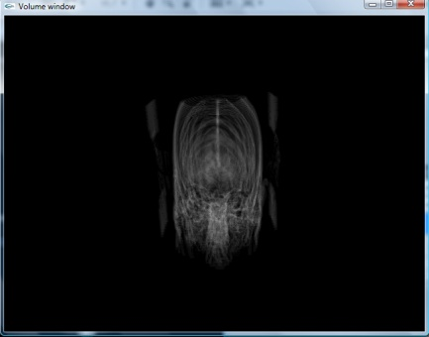  - d=0.05, $∆R_{view}$= 0.045, FPS =61. | 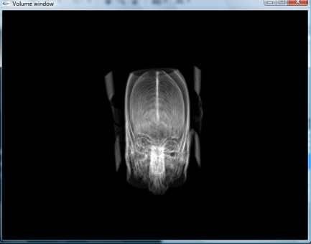  - d=0.05, $∆R_{view}$ = 0.02, FPS =61. | 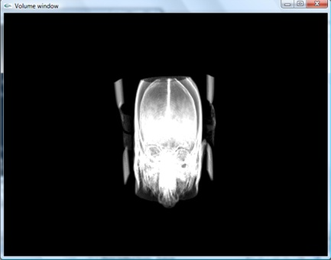  - d=0.05, $∆R_{view}$ = 0.01, FPS =40.
Figure 14 : Rendu avec le ray casting sans modèle de Blinn-Phong avec variation du pas d’échantillonnage le long du rayon de visualisation, (Le volume de données est une coupe faciale de type CT de la taille 128×128×112).
Dans le cas de l’image 14(a) avec un pas d’échantillonnage $∆R_{view}$=0.045 le volume est transparent mais des artéfacts apparaissent et sont dus au nombre insuffisant d’échantillons entrant dans la composition de la couleur. Pour le cas de l’image 14(b), avec $∆R_{view}$= 0.02, le volume est transparent et ne contient plus d’artéfact. Dans ce cas, le nombre d’échantillons est bien adapté pour cette densité, selon le théorème de Shannon. Pour le cas de l’image 14(c) avec $∆R_{view}$= 0.01 le volume est plus au moins opaque, ce qui est dû à un nombre trop élevé d’échantillons entrant dans la composition de la couleur.
Nous constatons sur les images 14(a), 14(b) et 14(c), que pour un facteur de densité fixe correspondant à un milieu transparent d= 0.05 et pour des pas d’échantillonnage $∆R_{view}$ différents, le volume de données devient plus ou moins opaque pour un nombre d’échantillons élevés. Ce qui fausse la visualisation des données.
Les résultats des figures (13) et (14) permettent de conclure que lorsque nous voudrons visualiser correctement les données nous aurons à choisir un pas d’échantillonnage adapté, selon la densité utilisée.
- Avec illumination :
Nous utilisons une source de lumière blanche avec une intensité moyenne située à une position${Pos}_{ Linght}$. Nous évaluons la quantité de lumière émise par notre objet et que recevra l’observateur, selon l’équation (14), réduite aux deux termes diffus $I_{difuse}$et spéculaire${ I}_{spéculair}$, et l’algorithme implanté dans le fragment shader, est détaillé au paragraphe 10.3. Puis nous calculons l’accumulation de couleur toujours d’avant en arrière (front-to-back).
En figure 15, la source est orientée dans la même direction que la direction de visualisation, pour un pas d’échantillonnage $∆R_{view}$= 0.02 et pour un facteur de densité d=1. L’image 15(a) est donnée en tenant compte uniquement du terme diffus, et l’image 15(b) est donnée en tenant compte aussi bien du terme diffus que du terme spéculaire. Nous constatons à travers ces images que le volume est bien visible et que l’on distingue bien les caractéristiques des surfaces. Et que l’ajout du terme spéculaire donne un aspect plus net et plus lisse à la surface.
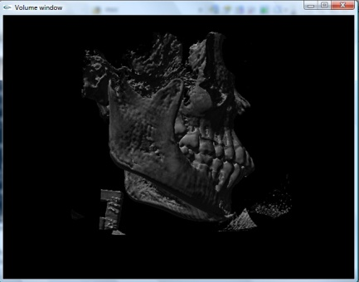  - Avec uniquement terme diffuse | 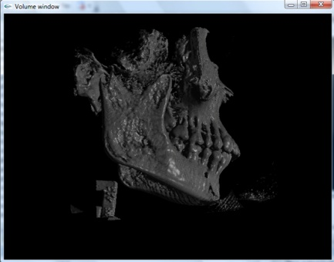  - Avec le terme diffus et spéculaire
Figure 15 : Résultats avec application du modèle de Blinn-Phong, (Le volume de données est un crâne humain de type CT de la taille 256×256×256).
Les résultats de la figure (16) sont donnés avec les mêmes considérations que pour l’image 15 (b), c'est-à-dire pour un facteur de densité d=1 un pas d’échantillonnage $∆R_{view}$ = 0.02 et une source de lumière orientée dans la même direction que la direction de visualisation. Le modèle de Blinn-Phong est calculé en tenant compte des deux termes diffus et spéculaire et en faisant varier le facteur de brillance n (Shininess) du terme spéculaire (paragraphe 10.3).
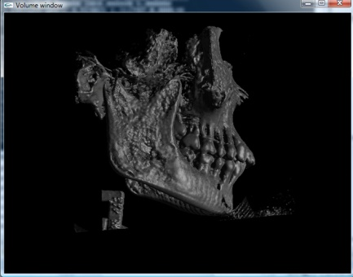  - n=24. | 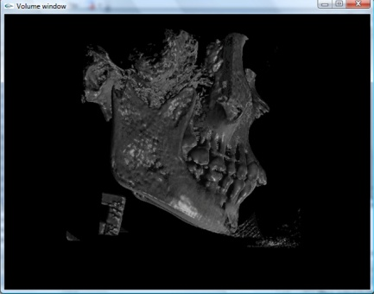  - n=64.
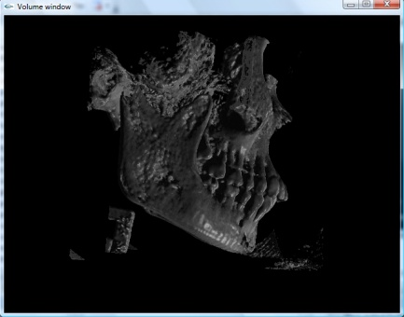
- n=82.
Figure 16 : Résultats pour différentes valeurs du shininess . (Le volume de données est un crâne humain de type CT de la taille 256×256×256).
Dans le cas de l’image 16(a) avec un facteur de brillance n = 24 on constate que la surface brillante occupe une grande surface que celle occupée dans les cas des figure 16(b) avec un facteur de brillance n = 64 et 16(c) avec un facteur de brillance n = 82. Dans ce dernier cas l’image 16(c) dont le facteur est élevé la surface de brillance est très concentrée.
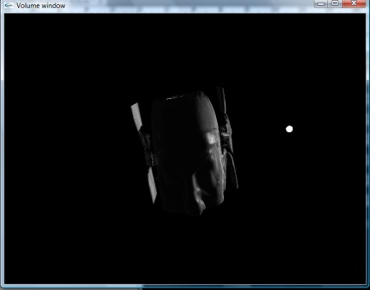
Figure 17 : Résultat avec une source de lumière à droite
Le résultat de la figure (17) est donné en faisant varier uniquement la position de la source de lumière. Nous constatons que les surfaces orientées directement à la source de lumière sont correctement éclairées (indiqué par la flèche bleue) et que dans le cas des surfaces opposées à la source de lumière sont ombragées (indiqué par la flèche rouge).
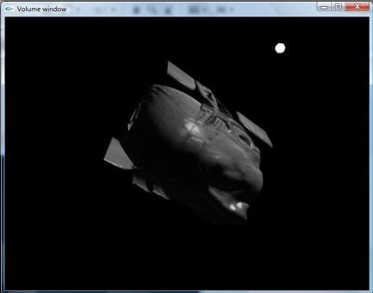
Figure 18 : résultats obtenus en variant l’angle de vue.
Le résultat de la figure (18) est donné en variant l’angle de vue, nous constatons que les surfaces orientées vers la source de lumière mais qui se trouvent derrière des surfaces qui font obstacle à la lumière sont aussi éclairées (indiqué avec les flèches jaunes). Ce qui signifie que le ray casting ne prend pas en compte les ombres portées.
Les résultats de la figure (19) sont donnés pour des valeurs différentes de pas d’échantillonnage $∆R_{view}$. Nous pouvons voir clairement sur l’image 19(a) les artéfacts qui sont dus à un nombre insuffisant d’échantillons dans le calcul de la composition de couleur et que le temps de rendu est plus au moins élevé. Pour un pas d’échantillonnage élevé de l’image 19(b) la qualité de l’image est nettement plus bonne et la surface est bien lisse mais avec un temps de rendu assez faible.
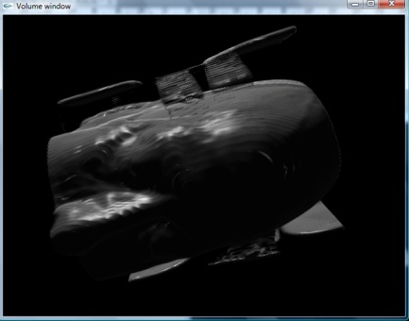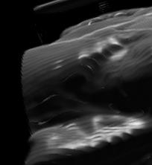
- $∆R_{view}=0.0122$, FPS =31.
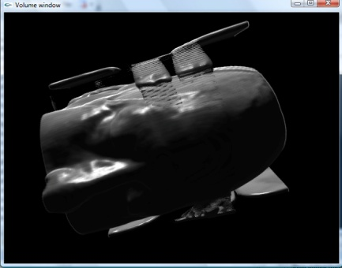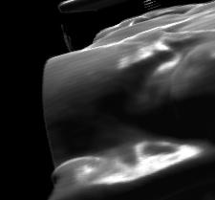
- $∆R_{view}=0,0038$, FPS=12.
Figure 19 : Résultats avec la variation du pas d’échantillonnage $∆R_{view}$.
A ce stade on peut dire que le ray casting donne de meilleurs résultats en utilisant une source de lumière pour la visualisation des données avec une meilleure appréciation des détails des surfaces. Et que le temps de rendu est fortement lié au pas d’échantillonnage considéré. Toutefois le ray casting reste à lui seul insuffisant pour avoir une visualisation correcte car il ne prend pas en compte les ombres portées et reste bien utile pour un volume de données simple ne comprenant pas des zones occluses par d’autres.
  - Résultats du ray casting avec calcul d’ombrage porté
Nous considérerons dans cette partie que la source de lumière subit une atténuation lorsqu’elle traverse le volume, calculé par l’équation (8). Ce qui revient donc à faire une sommation de l’opacité le long du vecteur de lumière pour un certain nombre d’échantillons.
Les résultats de la figure (20) sont donnés en faisant varier à la fois l’angle de vue et la disposition de la source de lumière. Les images 20(a) et 20(b) sont les résultats obtenus dans la première partie avec le ray casting simple. Les images 20(a.1) et 20(b.1) sont les résultats obtenus en considérant le ray casting avec ombrage. Les images 20(a.2) et 20(b.2) sont un zoom de la zone encadrée en rouge.
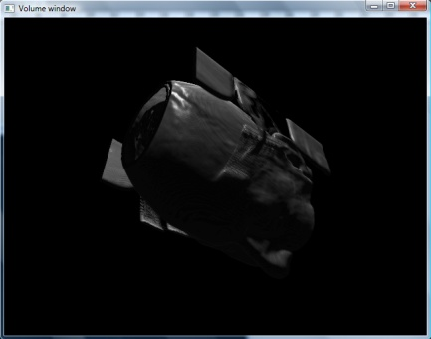 | 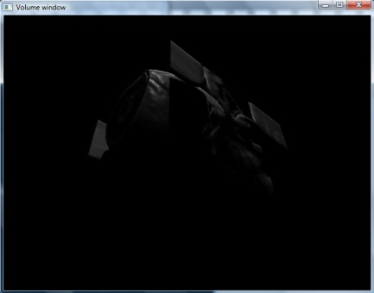  (a.1) | 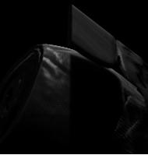  (a.2)
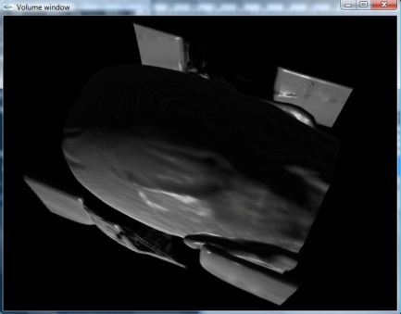 | 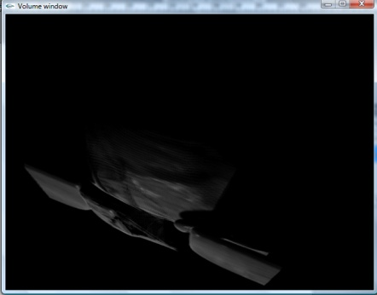  (b.1) |   (b.2)
Figure 20 : Résultats du ray casting obtenus pour un modèle de Blinn-Phong, avec et sans calcul d’ombrage pour différentes positions de la source de lumière et d’angles de vue, l’image de droite est un zoom de la zone encadrée en rouge dans le cas du shadow. (Le volume de données une coupe faciale type CT de la taille 128×128×112).
Comme nous le constatons à travers les images 20(a.1) et 20(b.1), les ombres portées sont bien prises en compte par l’algorithme du ray casting avec l’ajout de l’atténuation de la source de lumière en pénétrant le volume. Nous pouvons voir sur les images de zoom 20(a.2) et 20(b.2) que l’ombre s’étale correctement selon l’angle d’incidence de la source de lumière.
Les résultats de la figure (21) sont donnés pour des pas d’échantillonnages le long du rayon de lumière $∆R_{shadow}$ variable.
Dans l’image 21(a) pour un pas d’échantillonnage $∆R_{shadow}$=0.034, des artéfacts se voient clairement sur la zone d’ombre
Dans l’image 21(b) pour un $∆R_{shadow}$=0.023 l’ombre devient de plus en plus homogène alors que dans l’image 21(c) pour un $∆R_{shadow}$=0.01 l’ombre est plus soft avec des contours bien lisses.
Nous constatons que l’ombre devient de plus en plus soft quand le pas d’échantillonnage est élevé ($∆R_{shadow}$ petit) et que pour des pas d’échantillonnage faible les artéfacts dus à cet échantillonnage deviennent de plus en plus visible et réduisent la qualité du rendu.
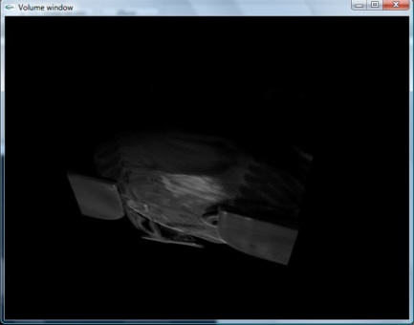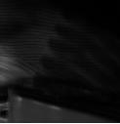
- $∆R_{shadow}=0.034$, FPS=3.
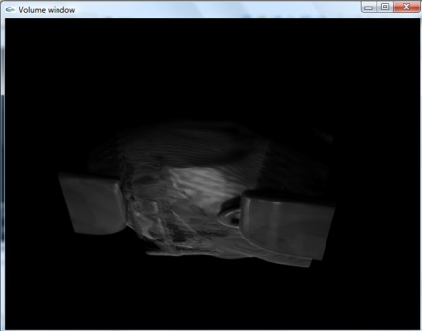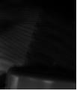
- $∆R_{shadow}=0.023$, FPS=2.
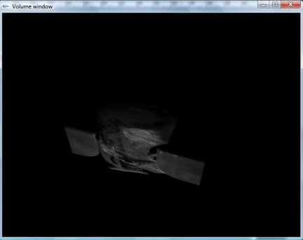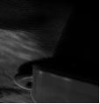
- $∆R_{shadow}=0.01$, FPS=2.
Figure 21 : Influence du pas d’échantillonnage le long du rayon d’ombre. (Le volume de données une coupe faciale type CT de la taille 128×128×112).
Conclusion :
Dans ce travail nous avons pu implémenter et pu voir les avantages les particularités de l’implémentation du ray casting sur GPU. Bien que la programmation sur GPU soit assez particulière à appréhender car différente de la programmation classique, les résultats obtenus en terme de qualité de rendu et de temps sont très satisfaisants. Il nous a donc fallu apprendre à programmer avec GLSL, un langage de programmation propre au shader, puis par la suite faire une recherche bibliographique sur le rendu volumique qui nous a permis de dégager une approche de rendu volumique sur laquelle travailler qui est le ray casting.
Nous avons proposé une approche de ray casting avec laquelle les différents calculs de la géométrie analytique sont réalisés au niveau du fragment shader. De plus, la considération du ray casting avec application d’un modèle d’illumination reproduit correctement les phénomènes de réflexion et de diffusion de la lumière. Cet algorithme permet d’éclairer les surfaces directement exposées à la source de lumière et d’ombrager les autres surfaces, mais ne tient pas compte des ombres portées, zones d’occlusion. Le ray casting à lui seul est très avantageux pour des volumes ne comprenant pas des surfaces d’occlusion, mais nécessite d’introduire le calcul d’ombrage pour des volumes avec des surfaces d’occlusion.
Notre approche avec la considération du calcul d’ombre portée permet de corriger ce manque. Le pas d’échantillonnage dans les deux directions de visualisation et de la source de lumière influe de manière considérable sur la qualité et la vitesse du rendu. D’où la nécessité de prendre un compromis entre pas d’échantillonnage et temps de rendu pour avoir une visualisation acceptable.
Références Bibliographiques:
- H. Bentoumi, P. Gautron, K. Bouatouch : GPU-Based Volume Rendering for Medical Imagery, International Journal of Computer Systems Sciences and Engineering (IJCSSE) p 36-43 Vol.1 Num.1 2007, ISSN 1307-430X
- J. Blinn, Compositing: theory. Computer Graphics & Applications, pages 83–87, 1994.
- B. Cabral, N. Cam, J. Foran, Accelerated volume rendering and tomographic reconstruction using texture mapping hardware, Proceedings of IEEE Symposium on Volume Visualization, pages 91- 98, 1994.
- T. Cullip et U. Neumann, Accelerating volume reconstruction with 3D texture mapping hardware, Technical Report TR93-027, Department of Computer Science, University of North Carolina, Chapel Hill, 1993.
- J. Danskin et P. Hanrahan, Fast algorithms for volume ray tracing, Workshop on Volume Visualization, édition A. Kaufman and W. L. Lorensen, pages 91–98, 1992.
- R. A. Drebin, L. Carpenter et P. Hanrahan. Volume rendering, Computer Graphics, pages 65–74, 1988.
- K. Engel, M. Hadwinger, J. M. Kniss, C. Rezk-Salama et D. Weiskopf, Real time volume graphics, A. K. Peters Ltd., 2006.
- J. T. Kajiya et B. P. V. Herzen, Ray tracing volume densities, In Computer Graphics, SIGGRAPH ’84 Proceedings, pages 165–174, 1984.
- J. Krüger, R. Westermann, Acceleration techniques for GPU-based volume rendering, IEEE Visualization, pages 287–292, 2003.
- P. Lacroute, Fast Volume Rendering Using a Shear-Warp Factorization of the Viewing Transform, PhD thesis, Stanford University, Departments of Electrical Engineering and Computer Science, 1995.
- M. Levoy, Display of Surfaces from Volume Data, Ph.D. dissertation, University of North Carolina at Chapel Hill, 1989.
- B. Lichtenbelt, R. Crane et S. Naqvi, Introduction to Volume Rendering. Los Angeles, Prentice Hall, 1998.
- N. Max, Optical models for direct volume rendering. IEEE Transactions on Visualization and Computer Graphics, pages 99–108, 1995.
- B. T. Phong. Illumination for computer generated pictures. Communications of the ACM, pages 311–317, 1975.
- C. Rezk-Salama, K. Engel, M. Bauer, G. Greiner et T. Ertl, Interactive volume rendering on standard PC graphics hardware using multi-textures and multi-stage rasterization, Proceedings of Graphics Hardware 2000, pages 109–118, 2000.
- R. J. Rost, OpenGL Shading Language, Addison Wesley Professional, January 25, 2006.
- P. Sabella, A rendering algorithm for visualizing 3D scalar fields, Computer Graphics (SIGGRAPH ’88 Proceedings), Vol. 22, Atlanta, pages 51–58, 1988.
- S. Stegmaier, M. Strengert, T. Klein et T. Ertl, A simple and flexible volume rendering framework for graphics-hardware based ray casting, Fourth International Workshop on Volume Graphics, pages 187–241, 2005.
- C. Upson, Jr. T. Faulhaber, D. Kamins, D. Laidlaw,D. Schlegel, J. Vroom, R. Gurwitz et V. A. Dam, The Application Visualization System: A computational environment for scientific visualization, IEEE Computer Graphics & Applications, pages 30–42, 1989.
- L. Westover, Interactive volume rendering, Chapel Hill Workshop on Volume Visualization, Chapel Hill, NC, pages 9–16, 1989.
- http://www.lighthouse3d.com/opengl/glsl/
- Triers P., GPU ray casting tutorial, http://www.daimi.au.dk/~trier/?page_id=98.
- F. Oulebsir Boumghar, Y. Touat, D. Sarrut et S. Miguet. Génération de DRR à l'aide d'un système hybride ShearWarp-Splatting pour la radiothérapie Conformationnelle. Surgetica’2005 (Centre des Congrès, Le Manège, Chambéry, Savoie, 19-21 Janvier 2005)

